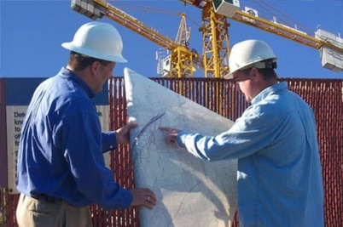 | 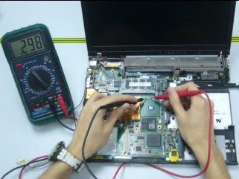 |  | 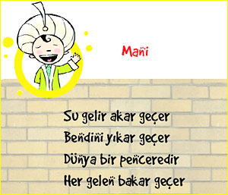 | 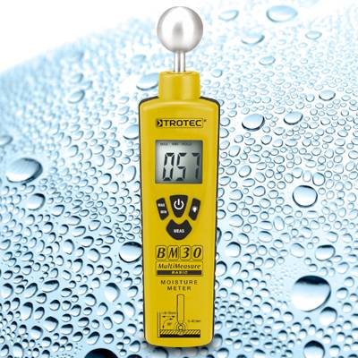
Mimar tamir tamam mani nem
 | 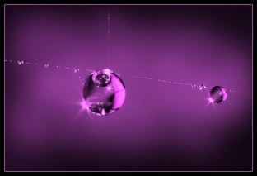 | 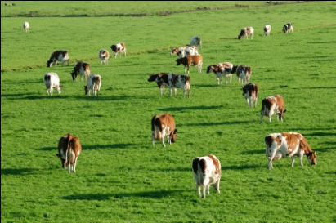 | 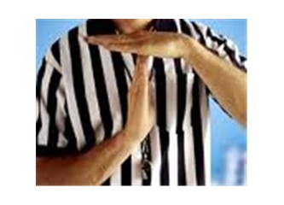 | 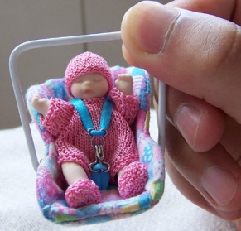
Arama mor mera mola mini
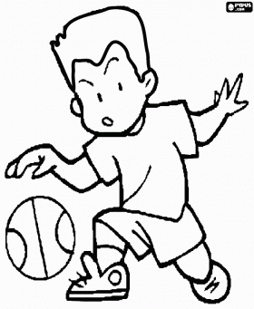 | 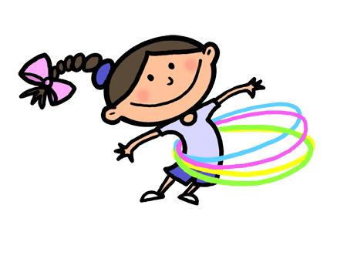 | 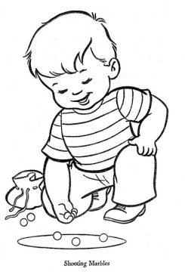

M sesi resimli dikte çalışması
Metin emine mert meltem emin

